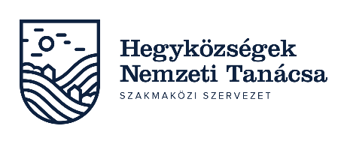
nyilatkozat
A Gazdaságvédelmi Akcióterv részeként kidolgozott Nemzeti Élelmiszergazdasági Válságkezelő Program keretében a HORECA szektorban és a borturizmusban érintett bortermelők részére nyújtandó átmeneti támogatás igénybevételének részletes feltételeiről szóló 38/2020. (VII. 30.) AM rendelet alapján igényelhető támogatáshoz.

Támogatást kérelmező borászat adatai:
Név:
Cím:
Adószám:

A Nyilatkozattevő adatai:
Név:
Cím:
Adószám:
Alulírott …………………………………………… (név) a nyilatkozattevő nevében nyilatkozom, hogy 2018. augusztus 1. és 2019. július 31. között a támogatást kérelmező bortermelő vállalkozás által termelt és értékesítés céljából átadott borászati termékekből, célcsoportonként az alábbi mennyiségben értékesítettem:

Értékesítési csatorna | Borászati termék mennyisége  (hektoliterben kifejezve, két tizedesjegy pontossággal)
Belpiaci HORECA szervezet
Külpiaci HORECA szervezet (csak Magyarország területén kiszerelt borászati termék)
Légi személyszállítást végző személy (légitársaság)
Nemzetközi repülőtér területén működő kiskereskedelmi egység
Összesen

Kelt:
…………………………………
cégszerű aláírás

